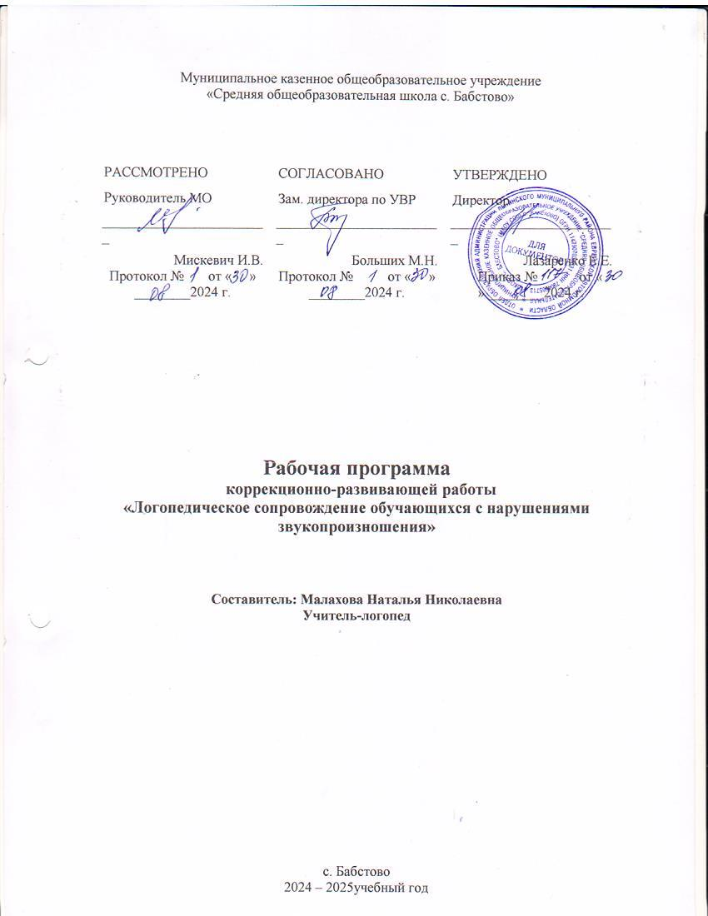Муниципальное казенное общеобразовательное учреждение

«Средняя общеобразовательная школа с. Бабстово»

|  |  |  |
| --- | --- | --- |
| РАССМОТРЕНО  Руководитель МО  ________________________  Мискевич И.В.  Протокол № от « » ________2024 г. | СОГЛАСОВАНО  Зам. директора по УВР  ________________________  Больших М.Н.  Протокол № от « » ________2024 г. | УТВЕРЖДЕНО  Директор  ________________________  Лазаренко Е.Е.  Приказ № от « » ________2024 г. |

**Рабочая программа**

**коррекционно-развивающей работы**

**«Логопедическое сопровождение обучающихсяс нарушениями звукопроизношения»**

**Составитель: Малахова Наталья Николаевна**

**Учитель-логопед**

с. Бабстово

2024 – 2025учебный год

**Пояснительная записка**

Программа разработана **на основе** следующих документов:

* Федерального закона «Об образовании в Российской Федерации» от 29.12.2012г. № 273-ФЗ;
* Приказ Минобрнауки России от 30.08.2013 г. № 1015 (ред. от 17.07.2015) «Об утверждении Порядка организации и осуществления образовательной деятельности по основным общеобразовательным программам – образовательным программам начального общего, основного общего и среднего общего образования»;
* Приказ Минобрнауки России от 31.12.2015 № 1577 «О внесении изменений в федеральный государственный образовательный стандарт основного общего образования, утвержденный приказом Министерства образования и науки Российской Федерации от 17 декабря 2010 г. № 1897» (Зарегистрировано в Минюсте России 02.02.2016 N 40937);
* Заключение ПМПК о создании специальных условий для получения образования обучающегося с ограниченными возможностями здоровья.
* Приказ от 24.11.2022г. № 1023 «Об утверждении федеральной адаптированной образовательной программы начального общего образования для обучающихся с ограниченными возможностями здоровья».

**Цель** логопедических занятий заключается в диагностике, коррекции и развитии всех сторон речи (фонетико-фонематической, лексико-грамматической, синтаксической), а также связной устной и письменной речи.

**Задачи:**

сформировать первоначальные представления о единстве и многообразии языкового пространства России, о языке как основе национального самосознания;

* повысить уровень речевого и общего психического развития обучающегося с тяжелыми нарушениями речи;
* осуществлять профилактику специфических и сопутствующих (графических, орфографических) ошибок;
* закрепить практические навыки правильного использования языковых средств в речевой деятельности;
* сформировать фонематические, лексические, морфологические, синтаксические обобщения, а в дальнейшем и осознание некоторых правил языка на уроках русского языка, литературного чтения, развития речи;
* формировать "чувство" языка, умение отличать правильные языковые формы от неправильных;
* выработать навыки правильного, аккуратного, разборчивого, грамотного письма;
* развить умение точно выражать свои мысли в устной и письменной форме;
* овладеть способностью пользоваться устной и письменной речью для решения соответствующих возрасту бытовых задач;
* расширить и обогатить опыт коммуникации обучающегося в ближнем и дальнем окружении;
* обеспечить условия для коррекции нарушений устной речи, профилактики и коррекции дислексии, дисграфии и дизорфографии.

**Планируемые результаты обучения**

**Личностные результаты**

У учащегося будут сформированы:

* положительное отношение к учёбе в школе;
* общее представление о моральных нормах поведения;
* осознание сути новой социальной роли – ученик;
* элементарные навыки самооценки результатов своей учебной деятельности (начальный этап) и понимание того, что успех в учебной деятельности в значительной мере зависит от самого ученика.

Учащийся получит возможность для формирования:

* положительного отношения к школе;
* первичных умений оценки ответов одноклассников на основе заданных критериев
* успешности учебной деятельности;
* понимания необходимости осознанного выполнения правил и норм школьной жизни

**Метапредметные результаты**

Регулятивные результаты

Учащиеся научатся:

* принимать учебную задачу, соответствующую этапу обучения;
* осуществлять под руководством учителя поиск нужной информации;
* адекватно воспринимать предложения учителя;
* проговаривать вслух последовательность производимых действий, составляющих основу осваиваемой деятельности;
* составлять план действий для решения несложных учебных задач;
* выполнять под руководством учителя учебные действия в практической и мыслительной форме;
* делать выводы в результате совместной работы класса и учителя;

Учащиеся получат возможность научиться:

* принимать разнообразные учебно-познавательные задачи и инструкции учителя;
* в сотрудничестве с учителем находить варианты решения учебной задачи;
* выполнять учебные действия в устной и письменной речи;
* осуществлять пошаговый контроль своих действий под руководством учителя;
* адекватно воспринимать оценку своей работы учителями, товарищами;
* выделять из темы урока известные знания и умения, определять круг неизвестного по изучаемой теме;
* фиксировать по ходу урока и в конце его удовлетворённость/ неудовлетворённость своей работой (с помощью смайликов, разноцветных фишек), позитивно относиться к своим успехам, стремиться к улучшению результата;
* анализировать причины успеха/неуспеха с помощью оценочных шкал, формулировать их вербально;

Познавательные результаты

Учащиеся научатся:

* ориентироваться в информационном материале предлагаемым учителем, осуществлять поиск необходимой информации при работе с предложенными заданиями;
* под руководством учителя проводить дифференциацию звуков;
* понимать отношения между понятиями звук, слог, слово;
* использовать собственный опыт в решении познавательных задач;
* слушать собеседника и понимать речь других.

Учащиеся получат возможность научиться:

* наблюдать над образованием звуков речи;
* находить случаи расхождения звукового и буквенного состава слов при орфоэпическом проговаривании слов учителем;
* произносить звуки и сочетания звуков в соответствии с нормами литературного языка ( круг слов определён словарём произношения в учебнике);
* различать два способа обозначения мягкости согласных: с помощью гласных е, ё, и, ю, я и мягкого знака.

Коммуникативные результаты

Учащиеся научатся:

* принимать участие в работе парами (группами); понимать задаваемые вопросы;
* воспринимать различные точки зрения;
* понимать необходимость вежливого общения с другими людьми;
* контролировать свои действия в классе;
* слушать партнёра; не перебивать, не обрывать на полуслове, вникать в смысл того, о чём говорит собеседник;
* признавать свои ошибки, озвучивать их, соглашаться, если на ошибки указывают другие;
* употреблять вежливые слова в случае своей неправоты: «Извини, пожалуйста», «Прости, я не хотел тебя обидеть», «Спасибо за замечание, я его обязательно учту» и др.

Учащиеся получат возможность научиться:

* использовать простые речевые средства для передачи своего мнения;
* наблюдать за действиями других участников учебной деятельности;
* формулировать свою точку зрения;
* включаться в диалог с учителем и сверстниками, в коллективное обсуждение проблем, проявлять инициативу и активность, в стремлении высказываться, задавать вопросы;
* интегрироваться в группу сверстников, проявлять стремление ладить с собеседниками, не демонстрировать превосходство над другими, вежливо общаться.

**Предметные результаты**

Учащиеся научатся:

* различать звуки речи; понимать различие между звуками и буквами;
* устанавливать последовательность звуков в слове и их число;
* различать гласные и согласные звуки, определять их в слове и правильно произносить;
* различать гласный звук [и] и согласный звук [й];
* различать согласные звуки: мягкие и твёрдые, глухие и звонкие, определять их в слове и правильно произносить;
* различать непарные твёрдые согласные [ ж] [ш ], [ ц] непарные мягкие согласные [ч’ ], [щ’], находить их в слове, правильно произносить
* правильно называть буквы в алфавитном порядке;
* различать звуки речи и буквы, которыми обозначаются звуки на письме;
* правильно произносить и различать следующие звуки: гласные [а], [у], [о], [ы], [и], [э]; твёрдые согласные [м], [п], [в], [к], [н], [ф], [т], [х];
* произносить мягкие согласные звуки в сочетании с [и];
* дифференцировать твёрдые и мягкие согласные в сочетаниях с [ы]—[и].
* правильно произносить и различать звуки [с]-[с'], [б]-[б'], [д]-[д'], [з]-[з'], [г]-[г'], [ш], [л]—[л'], [ж], [р]-[р'], [с]-[ш], [з]-[ж], [р]-[л], [в]-[ф], [б]-[п], [д]-[т], [г]-[к], [з]-[с], [ж]-[ш].
* правильно произносить звук [j] в конце слога, слова, в середине слова после гласного в начале слова, перед гласной, дифференциация [j]-[и], [j]-[л'];
* дифференцировать твёрдые и мягкие согласные в сочетании с гласными (сы-си) и мягким знаком (с-сь, ас- ась);
* дифференцировать [ц]- [с'],звуки [ц]- [с], [ц]- [т] ;
* дифференцировать звуки [щ]-[с],[щ]-[с'], [щ]- [ш] ;
* дифференцировать звуки [ч]-[т'],[ч]-[с], [ч]-[ц], [ч]-[ш], [ч]-[т],[ч]- [щ].

Учащиеся получит возможность научиться:

* правильно произносить и различать все звуки русского языка.

**Содержание программы**

1. **Диагностический этап**

Выявление у учащихся недостатков в формировании устной речи.

**2**. **Подготовительный этап**.

Развитие общего физического слуха, умения слушать и слышать.Развитие умения различать звуки окружающего мира. Знакомство со строением артикуляционного аппарата. Отработка упражнений  общей артикуляционной гимнастики. Тренировка плавного выдоха. Развитие силы и длительности выдоха.Дифференциация ротового и носового вдоха и выдоха.

**3 Основной (коррекционный этап)**

Постановка звука. Автоматизация звука изолированно, в слоге, в слове, в словосочетании, в предложении, в чистоговорках, в связной речи. Введение в речь. Дифференциация сходных по артикуляции звуков.

**4 .Оценочный этап**

Итоговая оценка звукопроизношения.

**Учебный план**

|  |  |  |
| --- | --- | --- |
| **№** | **Тема раздела** | **Количество часов** |
| 1 | Диагностический этап | 2 |
| 2 | Подготовительный этап | 2 |
| 3 | Основной (коррекционный этап):  - автоматизация твердых и мягких звуков;  - дифференциация звуков. | 28 |
| 4 | Оценочный этап | 2 |
|  | Всего | 34часа |

**КАЛЕНДАРНО-ТЕМАТИЧЕСКОЕ ПЛАНИРОВАНИЕ КОРРЕКЦИОННО-РАЗВИВАЮЩИХ ЗАНЯТИЙ**

|  |  |  |  |
| --- | --- | --- | --- |
| **№ п/п** | **Название раздела. Тема.** | **Кол-во часов** | **Дата** |
| **I.** | **Диагностический этап ( 2 часа )** |  |  |
| 1. | Диагностика звукопроизношения | **1** |  |
| 2. | Выявление недостатков в формировании устной речи. | **1** |  |
| **II.** | **Подготовительный этап (2 часа )** |  |  |
| 3. | Комплекс общих упражнений для развития артикуляционных органов. Артикуляционная гимнастика. | **1** |  |
| 4. | Упражнения для дыхания.. Тренировка плавного выдоха. Развитие силы и длительности выдоха. Дифференциация ротового и носового вдоха и выдоха. Артикуляционная гимнастика. | **1** |  |
| **III** | **Основной (коррекционный этап):**  **- автоматизация твердых и мягких звуков;**  **- дифференциация звуков. ( 28 часов)** |  |  |
| 5. | Звуки. Гласные и согласные звуки | **1** |  |
| 6. | Дифференциация гласных А-Я, У-Ю, О-Ё, Ы-И, Э-Е | **1** |  |
| 7. | Дифференциация гласных А-Я | **1** |  |
| 8. | Дифференциация гласных У-Ю | **1** |  |
| 9. | Дифференциация гласных О-Ё | **1** |  |
| 10. | Дифференциация гласных Ы-И | **1** |  |
| 11. | Дифференциация гласных Э-Е | **1** |  |
| 12. | Мягкий знак | **1** |  |
| 13. | Звонкие и глухие согласные | **1** |  |
| 14. | Звуки Б-Б’, П-П’ | **1** |  |
| 15. | Звуки В-В’, Ф-Ф’ | **1** |  |
| 16. | Звуки Г-Г’, К-К’, Х-Х’ | **1** |  |
| 17. | Звуки Д-Д’, Т-Т’ | **1** |  |
| 18. | Звуки З-З’, С-С’ | **1** |  |
| 19. | Звуки Ж-Ш | **1** |  |
| 20. | Лабиализованные гласные. Звуки О-У | **1** |  |
| 21. | Лабиализованные гласные. Буквы Ё-Ю | **1** |  |
| 22. | Дифференциация соноров. звуки Р-Р’-Л-Л’ | **1** |  |
| 23. | Звуки Л-Л’-Й | **1** |  |
| 24. | Дифференциация свистящих и шипящих звуков | **1** |  |
| 25. | Звуки С-С’, Ш | **1** |  |
| 26. | Звуки З-З’, Ж | **1** |  |
| 27. | Звуки С-С’, Ц | **1** |  |
| 28. | Звуки ТС-Ц | **1** |  |
| 29. | Звуки Ч-Щ | **1** |  |
| 30. | Звуки Ч-ТЬ | **1** |  |
| 31. | Звуки Ч-Ш | **1** |  |
| 32. | Звуки Ч-Ц | **1** |  |
| **IV.** | **Оценочный этап. ( 2 часа )** | **1** |  |
| 33. | Итоговая диагностика. | **1** |  |
| 34. | Итоговая диагностика | **1** |  |
|  | Всего часов | 34 |  |

**Материально-техническое обеспечение**

Как необходимое условие реализации программы в логопедическом кабинете создается и пополняется информационно-методический фонд, состоящий из методических пособий и рекомендаций по различным направлениям и видам деятельности учителя-логопеда, наглядных пособий, а так же:

1. Материалы для диагностики речевых нарушений;

2. Дидактические пособия для развития мелкой моторики;

3. Дидактические пособия для развития и формирования фонематических процессов;

4. Дидактические пособия для коррекции звукопроизношения;

5. Дидактические пособия для развития слоговой структуры слова;

6. Дидактические пособия для развития для развития и формирования лексико-грамматического строя речи;

7. Дидактические пособия для развития и формирования связной речи;

8. Дидактические пособия по коррекции нарушений письменной речи;

9. Методическая и справочная литература.

СПИСОК ЛИТЕРАТУРЫ

1. Логопедическая работа в школе: пособие для учителей-логопедов, воспитателей и родителей/ О. А. Ишимова, О.А. Бондарчук. – М.: Просвещение, 2012. – 176 с.: (Работаем по новым стандартам)
2. Бачина О.В., Вилочева М.П. Школьный логопункт: организация и содержание работы. М.,2009.
3. Елецкая О.В., Горбачевская Н.Ю. Организация логопедической работы в школе. М.,2006.
4. Ефименкова Л.Н. Коррекция устной и письменной речи учащихся начальных классов: Пособие для логопеда. М.,2001.
5. Ефименкова Л.Н., Мисаренко Г.Г. Организация и методы коррекционной работы логопеда на школьном логопункте. М.,1991.
6. Инструктивное письмо Министерства образования Российской Федерации №2 от 14.02.2000 «Об организации работы логопедического пункта общеобразовательного учреждения»
7. Кобзарева Л.Г., Резунова М.П., Юшина Г.Н. Система упражнений по коррекции письма и чтения детей с ОНР/Практическое пособие для логопедов. Воронеж,2003г.
8. Козырева Л.М. Комплект логопедических тетрадей. Ярославль, 2006.
9. Кукушин В.С. Логопедия в школе: практический опыт. М.- Ростов – на - Дону, 2004г.
10. Коноваленко С.В. Развитие познавательной деятельности у детей  от 6  до 9 лет: Практикум для психологов и логопедов. М.,1999.
11. Логопедия: Учебное пособие . Под ред. Л.С.Волковой. 2002
12. Мазанова Е.В. Коррекция дисграфии.  Конспекты занятий для логопедов. М.,2006.
13. Садовникова И.Н. Нарушения письменной речи и их преодоление у младших школьников: Учеб.пособие. М.,1995.
14. Ястребова А.В., Бессонова Т.Б. Обучаем читать и писать без ошибок. М., 2007.